**Тестовый контроль «Основы PWA и SPA приложений»**

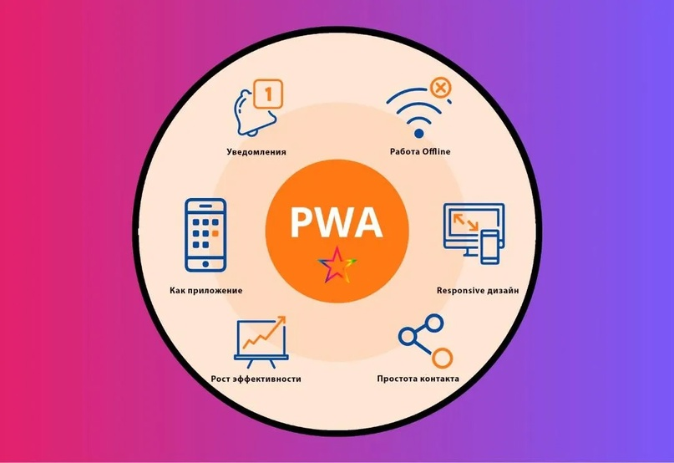

**1-15. Вопросы с выбором**

1. **Что такое PWA (Progressive Web App)?**
   1. A) Веб-приложение, которое работает только в браузере
   2. B) Веб-приложение, которое может работать офлайн и использовать возможности мобильных приложений
   3. C) Веб-приложение, предназначенное исключительно для мобильных устройств
   4. D) Приложение, которое запускается через командную строку

**Ответ:** b. B) Веб-приложение, которое может работать офлайн и использовать возможности мобильных приложений

1. **Какой из следующих факторов не является характеристикой PWA?**
   1. A) Оффлайн-работа
   2. B) Уведомления
   3. C) Запуск через браузер только
   4. D) Установка на устройство через магазин приложений

**Ответ:** d. D) Установка на устройство через магазин приложений

1. **Что такое Service Worker в контексте PWA?**
   1. A) Специальный компонент для подключения к серверу
   2. B) Механизм для кеширования данных и работы офлайн
   3. C) Компонент для работы с графикой
   4. D) Модуль для тестирования приложения

**Ответ:** b. B) Механизм для кеширования данных и работы офлайн

1. **Какой формат файла используется для манифеста PWA?**
   1. A) JSON
   2. B) XML
   3. C) HTML
   4. D) YAML

**Ответ:** a. A) JSON

1. **Что позволяет сделать технология Service Worker?**
   1. A) Обрабатывать запросы и ответы от сервера
   2. B) Проводить транзакции с базой данных
   3. C) Сжимать данные, передаваемые между сервером и клиентом
   4. D) Автоматически обновлять страницы в реальном времени

**Ответ:** a. A) Обрабатывать запросы и ответы от сервера

1. **Какой файл в PWA определяет основные метаданные приложения, такие как название, иконки и цветовую схему?**
   1. A) index.html
   2. B) manifest.json
   3. C) service-worker.js
   4. D) app.js

**Ответ:** b. B) manifest.json

1. **Какой из следующих методов используется для реализации маршрутизации в SPA?**
   1. A) fetch
   2. B) window.location
   3. C) Внутренний роутинг JavaScript-библиотеки
   4. D) HTTP-запросы с загрузкой новых страниц

**Ответ:** c. C) Внутренний роутинг JavaScript-библиотеки

1. **Какое преимущество дает использование SPA?**
   1. A) Каждое изменение страницы приводит к полной перезагрузке
   2. B) Приложение работает быстро, поскольку не требует полной перезагрузки страницы
   3. C) Приложение не может работать в офлайн-режиме
   4. D) Все страницы предварительно загружаются с сервера

**Ответ:** b. B) Приложение работает быстро, поскольку не требует полной перезагрузки страницы

1. **Какое из следующих утверждений о SPA является верным?**
   1. A) Каждый запрос приводит к загрузке новой страницы с сервера
   2. B) Только одна страница приложения загружается, и данные обновляются динамически
   3. C) Приложение нельзя настроить для работы с сервером
   4. D) Приложение использует только серверный рендеринг

**Ответ:** b. B) Только одна страница приложения загружается, и данные обновляются динамически

1. **Что такое кеширование в контексте PWA?**

* A) Процесс сохранения всех данных на сервере
* B) Процесс временного хранения данных в браузере для повышения производительности
* C) Процесс сжатия данных для улучшения скорости загрузки
* D) Процесс загрузки данных на мобильное устройство

**Ответ:** B) Процесс временного хранения данных в браузере для повышения производительности

1. **Какой API позволяет PWA работать в офлайн-режиме?**

* A) WebSockets
* B) Cache API
* C) XMLHttpRequest
* D) Fetch API

**Ответ:** B) Cache API

1. **Какую роль выполняет файл service-worker.js в PWA?**

* A) Он хранит данные пользователя
* B) Он обрабатывает запросы и управляет кешированием
* C) Он служит для отображения UI
* D) Он выполняет SQL-запросы

**Ответ:** B) Он обрабатывает запросы и управляет кешированием

1. **Что такое Push-уведомления в контексте PWA?**

* A) Уведомления, которые приходят на экран пользователя, даже когда приложение закрыто
* B) Уведомления, которые можно отправлять только с помощью серверных технологий
* C) Уведомления, которые отображаются только в браузере
* D) Уведомления, которые показываются только в офлайн-режиме

**Ответ:** A) Уведомления, которые приходят на экран пользователя, даже когда приложение закрыто

1. **Что происходит при установке PWA на устройство пользователя?**

* A) Приложение получает доступ ко всем файлам на устройстве
* B) Приложение сохраняется на домашнем экране устройства и работает как обычное приложение
* C) Приложение не имеет доступа к данным пользователя
* D) Приложение можно запускать только при подключении к интернету

**Ответ:** B) Приложение сохраняется на домашнем экране устройства и работает как обычное приложение

1. **Какой флаг в манифесте PWA указывает на экранный режим (например, полноэкранный)?**

* A) start_url
* B) theme_color
* C) display
* D) background_color

**Ответ:** C) display

**16-25. Открытые вопросы**

1. **Что такое PWA и чем он отличается от обычного веб-приложения?**

**Открытый ответ:**

**Что такое PWA и чем он отличается от обычного веб-приложения?**

**PWA (Progressive Web App)** — это веб-приложение, которое использует современные веб-технологии для предоставления пользователю опыта, схожего с нативными приложениями. Основные отличия PWA от обычного веб-приложения:

* **Офлайн-работа**: PWA может работать без интернет-соединения благодаря кешированию.
* **Установка**: PWA можно добавить на домашний экран устройства, как нативное приложение.
* **Push-уведомления**: PWA может отправлять уведомления пользователю, даже когда приложение не активно.
* **Производительность**: PWA обычно быстрее загружается и работает благодаря оптимизации ресурсов.

1. **Как работает Service Worker в PWA, и какие преимущества это дает для пользователя?**

**Открытый ответ:**

**Как работает Service Worker в PWA, и какие преимущества это дает для пользователя?**

**Service Worker** — это скрипт, работающий в фоновом режиме, который управляет кешированием и другими фоновыми задачами. Преимущества:

* **Офлайн-доступ**: Service Worker может кешировать ресурсы, позволяя приложению работать без интернета.
* **Быстрая загрузка**: Кеширование ресурсов ускоряет загрузку страниц.
* **Push-уведомления**: Service Worker может обрабатывать push-уведомления.

1. **Объясните, что такое "кеширование" в PWA, и как это помогает в работе приложения?**

**Открытый ответ:**

**Объясните, что такое "кеширование" в PWA, и как это помогает в работе приложения?**

**Кеширование** — это сохранение ресурсов (HTML, CSS, JS, изображения) на устройстве пользователя для их быстрого доступа. В PWA кеширование позволяет:

* **Работать офлайн**: Пользователь может использовать приложение без интернет-соединения.
* **Ускорить загрузку**: Ресурсы загружаются из кеша, а не из сети, что ускоряет процесс.

1. **Что такое манифест PWA, и какие данные он содержит? Приведите пример.**

**Открытый ответ:**

**Что такое манифест PWA, и какие данные он содержит? Приведите пример.**

**Манифест PWA** — это JSON-файл, который содержит метаданные о приложении. Пример манифеста:

{

"name": "My PWA",

"short_name": "PWA",

"start_url": "/index.html",

"display": "standalone",

"background_color": "#ffffff",

"theme_color": "#000000",

"icons": [

{

"src": "/images/icon-192x192.png",

"sizes": "192x192",

"type": "image/png"

},

{

"src": "/images/icon-512x512.png",

"sizes": "512x512",

"type": "image/png"

}

]

}

1. **Как работает Push-уведомление в PWA, и как его можно реализовать?**

**Открытый ответ:**

**Как работает Push-уведомление в PWA, и как его можно реализовать?**

**Push-уведомления** в PWA работают через Service Worker. Для реализации:

1. **Регистрация Service Worker**.
2. **Подписка на push-уведомления**.
3. **Отправка уведомлений с сервера**.
4. **Обработка уведомлений в Service Worker**.
5. **Какие преимущества дает использование SPA по сравнению с традиционными многостраничными веб-приложениями?**

**Открытый ответ:**

**Какие преимущества дает использование SPA по сравнению с традиционными многостраничными веб-приложениями?**

**SPA (Single Page Application)** имеет следующие преимущества:

* **Быстрая загрузка**: Один раз загружается основной HTML, после чего обновляются только данные.
* **Плавный пользовательский опыт**: Переходы между страницами происходят без перезагрузки.
* **Легкость разработки**: Использование современных фреймворков (React, Vue, Angular) упрощает разработку.

1. **Как маршрутизация работает в SPA, и какие технологии чаще всего используются для реализации роутинга?**

**Открытый ответ:**

**Как маршрутизация работает в SPA, и какие технологии чаще всего используются для реализации роутинга?**

**Маршрутизация в SPA** управляет отображением компонентов без перезагрузки страницы. Часто используемые технологии:

* **React Router** для React.
* **Vue Router** для Vue.
* **Angular Router** для Angular.

1. **Объясните, как реализуется офлайн-режим в PWA. Какие технологии для этого используются?**

**Открытый ответ:**

**Объясните, как реализуется офлайн-режим в PWA. Какие технологии для этого используются?**

**Офлайн-режим в PWA** реализуется с помощью:

* **Service Worker**: Управляет кешированием и фоновыми задачами.
* **Cache API**: Используется для хранения ресурсов.
* **IndexedDB**: Для хранения данных, которые нужно синхронизировать.

1. **Какие проблемы могут возникать при разработке PWA, и как их можно решить?**

**Открытый ответ:**

**Какие проблемы могут возникать при разработке PWA, и как их можно решить?**

Проблемы:

* **Совместимость**: Не все браузеры поддерживают все функции PWA. Решение: Использовать полифиллы и проверять поддержку функций.
* **Кеширование**: Устаревшие данные в кеше. Решение: Правильно настраивать стратегии кеширования.
* **Безопасность**: Уязвимости в Service Worker. Решение: Использовать HTTPS и следить за обновлениями.

1. **Как PWA работает с данными, когда устройство находится в офлайн-режиме? Как эти данные синхронизируются при восстановлении соединения с интернетом?**

**Открытый ответ:**

**Как PWA работает с данными, когда устройство находится в офлайн-режиме? Как эти данные синхронизируются при восстановлении соединения с интернетом?**

В офлайн-режиме PWA использует:

* **IndexedDB** для хранения данных.
* **Service Worker** для управления запросами и кешированием. При восстановлении соединения:
* **Background Sync API**: Автоматически синхронизирует данные с сервером.
* **Service Worker**: Обрабатывает запросы и обновляет кеш.

**Вопросы на сопоставление**

1. **Сопоставьте характеристики PWA и SPA с их преимуществами.**

**Характеристики:**

1. PWA
2. SPA
3. Service Worker
4. Манифест PWA
5. Оффлайн-режим

**Преимущества:**

A) Приложение работает без постоянного подключения к интернету.  
B) Приложение может быть установлено на устройства пользователя и работать как нативное приложение.  
C) Приложение не требует перезагрузки страниц и быстро обновляется с помощью динамического контента.  
D) Приложение сохраняет важные данные в кеше для быстрого доступа.

E) Приложение может работать на разных устройствах с одинаковым интерфейсом и функциональностью.

**Ответ:**

**Сопоставим характеристики PWA и SPA с их преимуществами:**

1. **PWA (Progressive Web App)**
   * **B) Приложение может быть установлено на устройства пользователя и работать как нативное приложение.**
   * **E) Приложение может работать на разных устройствах с одинаковым интерфейсом и функциональностью.**
2. **SPA (Single Page Application)**
   * **C) Приложение не требует перезагрузки страниц и быстро обновляется с помощью динамического контента.**
3. **Service Worker**
   * **A) Приложение работает без постоянного подключения к интернету.**
   * **D) Приложение сохраняет важные данные в кеше для быстрого доступа.**
4. **Манифест PWA**
   * **B) Приложение может быть установлено на устройства пользователя и работать как нативное приложение.**
5. **Оффлайн-режим**
   * **A) Приложение работает без постоянного подключения к интернету.**

**Таким образом, правильные сопоставления:**

* 1 (PWA) с B и E
* 2 (SPA) с C
* 3 (Service Worker) с A и D
* 4 (Манифест PWA) с B
* 5 (Оффлайн-режим) с A